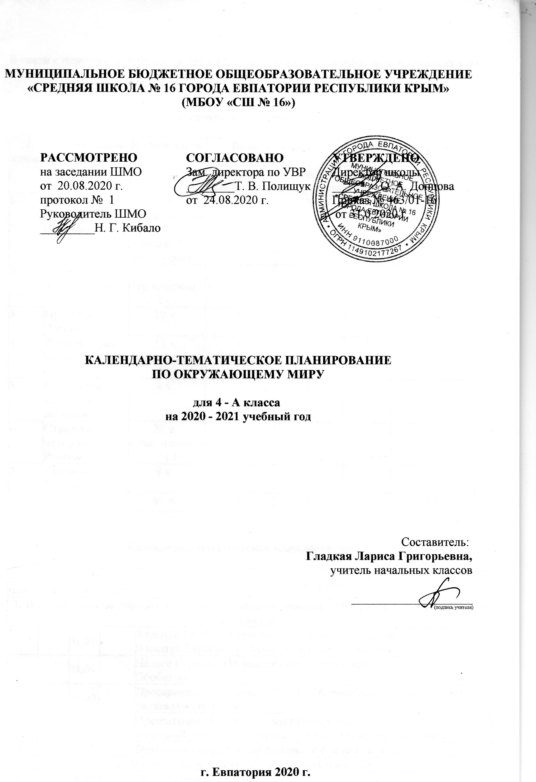

В связи с переносом 10 часов на 2020-2021 учебный год изменено количество часов на изучение отдельных тем.

Тематическое планирование

№ темы | Наименование тем | Кол-во часов | Виды контроля |  | Практическая часть
№ темы | Наименование тем | Кол-во часов | Контроль-ные работы | Провероч-ные работы | Экскур-сии | Практи-ческие работы
1 | Путешествия по городам и странам | 5 ч.  (перенос – 10 ч,  из них 5 ч. уплотнение) | 1 | 1
2 | Земля и человечество | 7 ч.  (уплотнение - 2ч.) |  | 1 |  | 1
3 | Природа России | 10 ч. | 1 | 1 |  | 9
4 | Родной край – часть большой страны | 13 ч.  (уплотнение – 2ч.) | 1 |  | 3 | 2
5 | Страницы всемирной истории | 4 ч. |  | 1
6 | Страницы истории России | 20 ч.  (уплотнение – 1ч.) | 1 | 1
7 | Современная Россия | 9 ч. | 1
 | Итого | 68 ч. | 5 | 5 | 3 | 12

Календарно-тематическое планирование.

№ п/п |  | Дата |  | Тема урока
план | факт | план | факт | Тема урока
1. Путешествия по городам и странам (5 часов – перенос – 10 ч., из них 5 ч уплотнение материала)
1. |  | 01.09 |  | \В центре Европы. Германия, Австрия. Швейцария.  В центре Европы. По Франции и Великобритании.
2. |  | 04.09 |  | На юге Европы. По знаменитым местам мира.  Обобщение.
3. |  | 08.09 |  | Проверочная работа № 4. «Путешествия по городам и странам» (за 3 класс).
4. |  | 11.09 |  | Презентация проекта «Музей путешествий».  Итоговый урок. Презентации проекта «Музей путешествий».
5. |  | 15.09 |  | Итоговая контрольная работа №4 за год (за 3 класс).
2. Земля и человечество (7 ч. – уплотнение – 2ч.)
6. |  | 18.09 |  | Мир глазами астронома.
7. |  | 22.09 |  | Планеты Солнечной системы. Практическая работа №1. «Моделирование движения Земли». ТБ.
8. |  | 24.09 |  | ЗЗвездное небо – Великая книга Природы.
9. |  | 29.09 |  | Мир глазами географа.
10. |  | 02.10 |  | Мир глазами историка.  Когда и где?
11. |  | 06.10 |  | Мир глазами эколога.  Сокровища Земли под охраной человечества.
12. |  | 09.10 |  | Обобщение.  Проверочная работа №1 по теме «Земля и человечество»
3. Природа России (10 часов)
13. |  | 13.10 |  | Равнины и горы России. Практическая работа №2.  Показ объектов на географической карте «ТБ.
14. |  | 16.10 |  | Моря, озёра и реки России. Практическая работа №3. «Показ  объектов на географической карте « ТБ.
15. |  | 20.10 |  | Природные зоны России. Практическая работа №4. «Показ  объектов на географической карте»ТБ
16. |  | 23.10 |  | Зона арктических пустынь. Тундра. Практическая работа №5. «Показ объектов на географической карте». ТБ.
17. |  | 27.10 |  | Итоговая контрольная работа № 1 за 1 четверть по теме:  «Природа России»
18. |  | 30.10 |  | Леса России. Лес и человек. Практическая работа №6. «Показ  объектов на географической карте»ТБ
19. |  | 10.11 |  | Зона степей. Практическая работа №7.  Показ объектов на географической карте». ТБ.
20. |  | 13.11 |  | Пустыни. Практическая работа № 8.  Показ объектов на географической карте». ТБ.
21. |  | 17.11 |  | У Черного моря. Практическая работа №9 .  . «Показ изучаемых объектов на географической карте»
22. |  | 20.11 |  | Обобщение. Проверочная работа №2 по теме «Природа России».
4. Родной край – часть большой страны (13 часов – уплотнение – 2ч.)
23. |  | 24.11 |  | Наш край. Экскурсия «Знакомство с формами земной  поверхности родного края»ТБ.
24. |  | 27.11 |  | Поверхность нашего края.  Экскурсия «Знакомство с формами земной поверхности родного  края.».ТБ.
25. |  | 01.12 |  | Водные богатства нашего края. Экскурсия. «Знакомство с водоема  ми родного края». ТБ.
26. |  | 04.12 |  | Наши подземные богатства. Практическая работа №10  «Знакомство с образцами полезных ископаемых». ТБ.
27. |  | 08.12 |  | Земля – кормилица.  Жизнь леса. Растения.
28. |  | 11.12 |  | Жизнь леса. Животные.
29. |  | 15.12 |  | Жизнь луга. Растения. Животные. Практическая работа № 11. «Определение с помощью учебника растений луга в гербарии». ТБ
30. |  | 18.12 |  | Жизнь в пресных водах. Растения.
31. |  | 22.12 |  | Жизнь в пресных водах. Животные.  . Обучающий проект по выбору по теме «Родной край – часть  большой страны».
32. |  | 25.12 |  | Итоговая контрольная работа № 2 за II четверть по теме «Родной край – часть большой страны».
33. |  | 29.12 |  | Растениеводство в нашем крае. Практическая работа № 12. «Определение с помощью учебника полевых культур в грбарии». ТБ.
34. |  | 12.01 |  | Животноводство в нашем крае.  Обобщение.
35. |  | 15.01 |  | Презентация обучающих проектов по выбору по теме «Родной край – часть большой страны».
5. Страницы всемирной истории (4 часов – уплотнение – 1 ч.)
36. |  | 19.01 |  | Начало истории человечества.  Мир древности: далекий и близкий.
37. |  | 22.01 |  | Средние века: время рыцарей и замков.
38. |  | 26.01 |  | Новое время: встреча Европы и Америки.
39. |  | 29.01 |  | Новейшее время: история продолжается. Обобщение.  Проверочная работа № 3 по теме «Страницы  всемирной истории».
6. Страницы истории России (20 часов)
40. |  | 02.02 |  | Жизнь древних славян.
41. |  | 05.02 |  | Во времена Древней Руси.
42. |  | 09.02 |  | Страна городов.
43. |  | 12.02 |  | Из книжной сокровищницы Древней Руси.
44. |  | 16.02 |  | Трудные времена на Русской земле.
45. |  | 19.02 |  | Русь расправляет крылья.
46. |  | 26.02 |  | Куликовская битва.
47. |  | 02.03 |  | Иван Третий.
48. |  | 05.03 |  | Мастера печатных дел.
49. |  | 09.03 |  | Патриоты России. Петр Великий.
50. |  | 12.03 |  | Итоговая контрольная работа № 3 за III четверть по  теме «Страницы истории России».
51. |  | 16.03 |  | Михаил Васильевич Ломоносов.
52. |  | 19.03 |  | Екатерина Великая.
53. |  | 30.03 |  | Отечественная война 1812 года.
54. |  | 02.04 |  | Страницы истории 19 века. Обучающий проект «Декабристы»,  «Москва и Петербург», «Освобождение крестьян».
55. |  | 06.04 |  | Россия вступает в 20 век.
56. |  | 09.04 |  | Страницы истории 1920 – 1930-х годов.
57. |  | 13.04 |  | Великая война и великая Победа.
58. |  | 16.04 |  | Страна, открывшая путь в космос
59. |  | 20.04 |  | Обобщение.  Проверочная работа №4 по теме «Страницы истории России»
7. Современная Россия (9 часов)
60. |  | 23.04 |  | Основной закон России и права человека  . (федеративное устройство и население)
61. |  | 27.04 |  | Основной закон России и права человека  ( ( Конституция, Всеобщая декларация прав человека).
62. |  | 30.04 |  | Мы – граждане России.
63. |  | 04.05 |  | Славные символы России.
64. |  | 07.05 |  | Такие разные праздники.
65. |  | 11.05 |  | Путешествие по России. Регионы и города России.
66. |  | 14.05 |  | Путешествие по России. Народы и традиции России.
67. |  | 18.05 |  | Обобщение. Итоговая контрольная работа № 4 за год.
68. |  | 21.05 |  | Итоговый урок за год. Презентации проектов по выбору.

